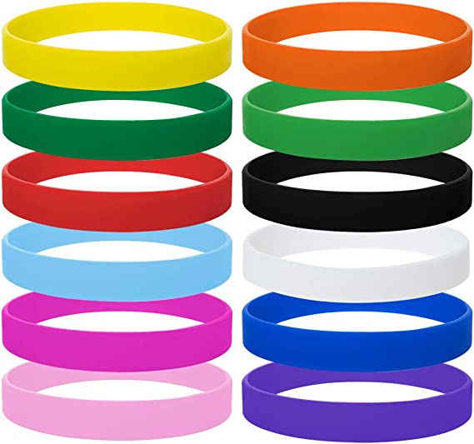

Samedi 3 juin 2023, lors de notre fête scolaire, de nombreux stands de jeux seront mis à disposition des enfants.

1 bracelet par enfant à 10€ (en prévente) permet un accès illimité aux jeux.

Le jour-même, le bracelet coutera 15€.

Les bracelets sont en vente chez Mme Yasmina et / ou au bureau.

